Základy teórie telekomunikácií

Osnova:
Uvedenie základných pojmov 1
Signál 1
Dáta 1
Kódy a kódovanie 2
Protokol 2
Izochrónna služba 2
Kanál, okruh, prenosová cesta, spoj 2
Šírka pásma 3
Šum 3
Topológia 3
Smery komunikácie - simplex, poloduplex, duplex 3
Synchrónny a asynchrónny prenos 4
Spojenie 5
Formy spojovania 5
Paket 5
Transfer módy 6
Sériové a paralelné spojovanie 6
Spojovacie pole 6
Impulzná a frekvenčná voľba čísla 6
Multiplexing 7
Charakteristika hovorovej a dátovej komunikácie 8
Charakteristika prevádzky pri hovorovej komunikácii 8
Charakteristika dátovej prevádzky 8
Porovnanie 8
Vzťah medzi časovým a frekvenčným charakterom signálu 9
Analógový a digitálny prenos 10
Postup pri digitalizácii hlasu 11

Uvedenie základných pojmov

Signál
„Je fyzikálna veličina premenná v čase, slúžiaca k získaniu informácie, jej prenosu, uchovaniu v pamäti alebo inému spracovaniu.“
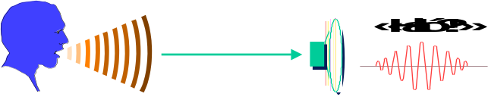

Dáta
Akékoľvek vyjadrenie skutočnosti v podobe číslicových, abecedných alebo iných grafických znakov, ktorým možno prisúdiť určitý význam a ktoré možno prenášať, uchovávať v pamäti a inak spracovávať.
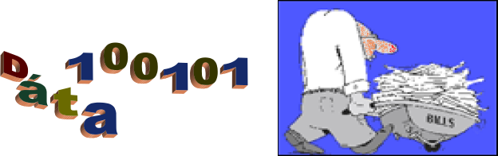

Kódy a kódovanie
Termínom kód rozumieme prevod textu alebo iného súboru znakov do nového súboru. Kód je dohodnutý systém pravidiel pre jednoznačné priradenie významu ku znakom alebo signálom. Takéto prevádzanie znakov nazývame kódovanie a obnovenie pôvodného tvaru zo zakódovanej podoby nazývame dekódovanie. Príkladom je Morseho abeceda.
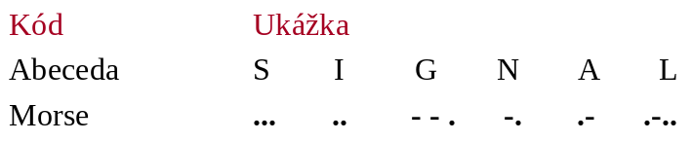

Protokol
Množina sémantických a syntaktických pravidiel, ktorá určuje chovanie funkčných jednotiek pri komunikácii.

Izochrónna služba
Služba v reálnom čase, ktorá akceptuje len veľmi malú, alebo nulovú hodnotu zmeny oneskorenia výstupného signálu.
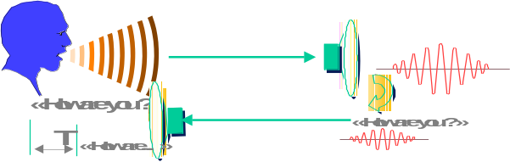

Kanál, okruh, prenosová cesta, spoj
„Kanál je súhrn prostriedkov slúžiacich k prenosu signálu medzi dvomi bodmi jedným smerom.“ Je charakterizovaný šírkou pásma, prenosovou rýchlosťou, úrovňou šumu, chybovosťou a.i.
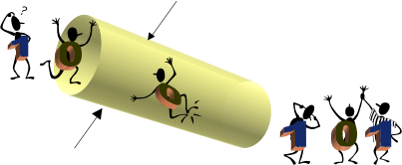
„Okruh je dvojica kanálov s opačným smerom spájajúca dva komunikujúce body.“
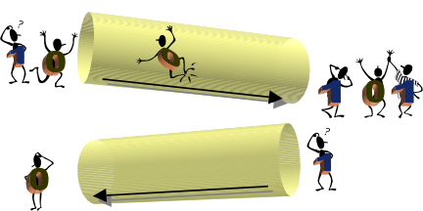
Prenosová cesta je pojem, ktorý určuje skôr štruktúru trvale existujúcich spojovacích prostriedkov, pokiaľ pojmy kanál a okruh v sebe zahrňujú ich organizáciu.
Spoj je okruh vybavený na obidvoch koncoch zariadením umožňujúcim prenos signálov. Napr. telefónny okruh vybavený na obidvoch koncoch telefónnymi prístrojmi tvorí telefónny spoj.

Pre vytvorenie kanálu alebo okruhu musí existovať vhodná prenosová cesta, ktorá zabezpečuje vlastný prenos signálu. Môže to byť napr. drôtové vedenie, svetelný vlnovod alebo frekvenčné pásmo rádiových vĺn. Schopnosť každej prenosovej cesty prenášať signály charakterizuje šírka pásma.
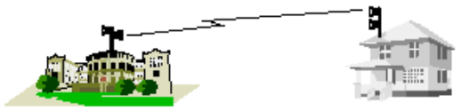

Šírka pásma
Je prenosová kapacita kanála. Pre analógové okruhy je šírka pásma rozdiel medzi hornou a dolnou frekvenciou, ktorú prenášame cez médium. Je vyjadrená v jednotke hertz [Hz]. Existuje presný matematický vzťah medzi šírkou pásma udanou v hertzoch a maximálnou rýchlosťou prenosu dát. Preto je šírka pásma vyjadrovaná aj v prenesených bitoch za 1 sekundu [bit/sec].
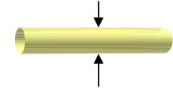

Šum
Je fyzikálny jav, ktorý ruší prenášaný signál.
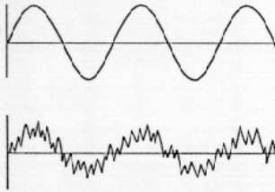

Topológia
Popis ako sú komunikujúce stanice v sieti poprepájané.
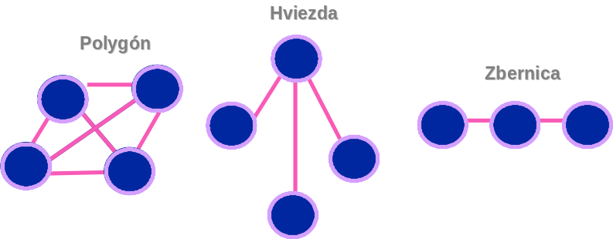

Smery komunikácie - simplex, poloduplex, duplex
Simplex - spojenie, v ktorom je možné prenášať informácie len jedným smerom. (napr. šírenie televýzneho signálu)
Polo-duplex - spojenie, v ktorom je možné prenášať informácie v oboch smeroch striedavo. Naraz môže vysielať len jeden účastník.(napr. vysielačky)
Duplex - spojenie, v ktorom sa prenášajú informácie v oboch smeroch v jednom časovom okamihu.(napr. telefónna komunikácia)
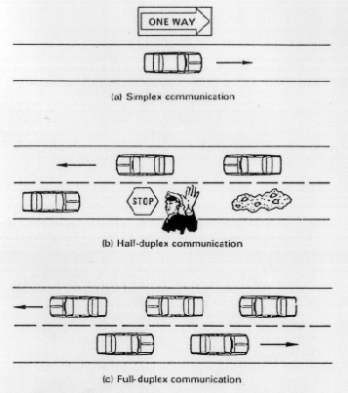

Synchrónny a asynchrónny prenos
Dve komunikujúce zariadenia môžu byť prepojené v synchrónnom alebo asynchrónnom móde. Pri synchrónnom prenose sú dodržané presné časové závislosti. Asynchrónny prenos je opozitom k synchrónnemu prenosu, neobsahuje žiadne časové závislosti medzi komunikujúcimi zariadeniami.

Asynchrónny mód je nazývaný aj štart-stop mód. Každý znak dát je prenášaný v tom okamihu, v ktorom vznikne potreba prenosu, bez vzťahu k predchádzajúcemu alebo nasledujúcemu prenášanému znaku. Neexistuje žiadny presný časový interval, v ktorom by prijímajúca stanica mohla očakávať prenášaný znak. Preto sa v tomto móde k signálu, ktorý nesie prenášaný znak pridáva počiatočný bit – štart bit, ktorý oznamuje prijímajúcej stanici, že nasleduje ďalší znak a ďalší extra bit na konci prenášaného znaku – stop bit, ktorý prenos ukončuje. Medzi štart a stop bitom je dopredu dohodnutý počet bitov, ktoré reprezentujú prenášaný znak.
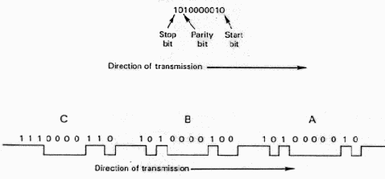
Synchrónny mód je nazývaný aj blokový mód, lebo dáta nie sú prenášané v dobe vzniku komunikačnej potreby, ale sú prenášané v blokoch. Jednotlivé znaky v bloku nie sú zapuzdrené štart-stop bitmi. Pred blokom znakov je špeciálny znak takzvaný sync znak, ktorý oznamuje prijímajúcej stanici, že nasleduje blok znakov. Ak sa prenos začne vysielacia stanica musí dáta prenášať plynulo až do skončenia bloku. Po prijatí znaku sync prijímajúca stanica vyberá jednotlivé bity z bloku v presne určenom okamihu. Pri tomto móde prenosu dát sa musí zabezpečiť presné časovanie vysielania jednotlivých bitov. Nemôže sa vyskytnúť žiadna medzera počas vysielania.
Asynchrónny prenosový mód je menej náročnejší na hardver zabezpečujúci prenos, v porovnaní so synchrónnym módom pomalší

Spojenie
Spojenie predstavuje trvalý, alebo dočasný komunikačný vzťah medzi dvoma, alebo viacerými entitami v komunikačnej sieti. Spojenie je identifikované koncovými bodmi spojenia fyzicky, alebo logicky. Proces spojenia zahŕňa vo všeobecnosti tri fázy: vybudovanie spojenia, informačná výmena, zrušenia spojenia.
Klasický pojem spojenie predstavoval zriadenie fyzickej prenosovej cesty medzi dvoma bodmi v telekomunikačnej sieti. Na spojení sa podieľali prenosové spojovacie a riadiace prostriedky komunikačnej siete. Zavedením paketových sietí s možnosťou virtuálnych kanálov medzi komunikujúcimi bodmi stratila táto definícia opodstatnenie a pojem spojenia získal abstraktnejší charakter.
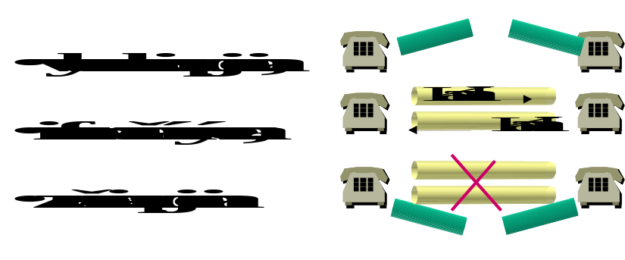

Formy spojovania
Spojovo orientovaná komunikácia - má fázu vybudovania a zrušenia spojenia. Medzi koncovými zariadeniami je vybudovaná trvalá komunikačná cesta (pri fyzickom spojení) alebo logická - virtuálna cesta (pri virtuálnom spojení). Komunikačný subsystém pridelený koncovým zariadeniam zvyčajne nemení svoje parametre počas spojenia a je trvalo pridelený komunikujúcim bodom.
Pri komunikácii bez spojovej orientácie neprebieha proces zostavovania a zrušenia spojenia. Používa sa pri prenose paketov, keď má paket dostatočné množstvo smerovacej informácie, na to aby dosiahol z koncového zariadenia A koncové zariadenie B. Je vhodné pre sporadickú komunikáciu s malým množstvom prenášaných dát. Ak paket obsahuje všetky potrebné informácie aby sa mohol dostať zo zdrojovej do cieľovej stanice bez nadviazania spojenia, nazýva sa datagram.

Paket
Je celok dát obsahujúci riadiace a užívateľské informácie používaný na prenos cez paketové siete.

Transfer módy
Transfer mód zahrňuje prepájacie, prenosové a multiplexné techniky použité v telekomunikačnej sieti. Použitie transfer módu je dané požiadavkami na telekomunikačné služby a možnosťami, ktoré poskytuje technológia.
Pri prepájaní okruhov sa zriadi komunikačný kanál medzi bodmi spojenia A a B a ten je vybudovaný počas celého spojenia. Prepájanie môže byť uskutočnené pomocou priestorového, alebo časového multiplexu, alebo ich kombináciou.
Pri prepájaní paketov nie je zriadený trvalý komunikačný kanál medzi koncovými bodmi spojenia A a B. Prenášaná informácia je delená na pakety a tie sú podľa požiadaviek asynchrónne prenášané medzi bodmi A a B. Spojenie má virtuálny charakter. Je možná spojovo orientovaná prevádzka, aj prevádzka bez spojovej informácie.

Sériové a paralelné spojovanie
Sériové spojovanie je typickým príkladom paketového spojovania, kedy všetky pakety generované koncovými terminálmi používajú to isté sériové transportné médium. Tento spôsob spojovania nie je bez úpravy vhodný pre izochrónne služby (služba v reálnom čase, ktorá akceptuje len veľmi malú, alebo nulovú hodnotu zmeny oneskorenia výstupného signálu), pretože nezaručí konštantné prenosové oneskorenie paketov, potrebné pre synchrónny prenos.
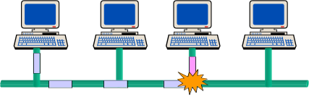
Paralelné spojovanie je realizované pomocou maticového poľa (alebo spojovacej siete), ktorá má vo všeobecnosti M vstupov a N výstupov. Spojovací proces dovoľuje prepojiť hociktorý z M vstupov na hociktorý z N výstupov. Je typické pre telefónne siete.

Spojovacie pole
Je súčasťou telefónnych ústrední. Zabezpečuje paralelné prepájanie medzi účastníkmi.
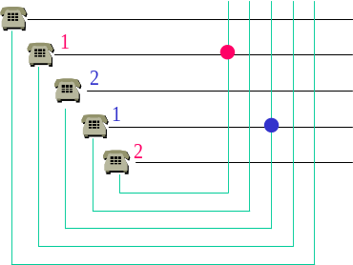

Impulzná a frekvenčná voľba čísla

Impulzná voľba
Používala sa ako prvá. Ak chcel užívateľ voliť číslo otočil rotačnou číselnicou číslicu a aparát generoval príslušný počet elektrických impulzov. Je jednoduchá na realizáciu ale pomalá.

Frekvenčná voľba
Vznikla z potreby urýchliť voľbu. Pri voľbe číslice sa generuje dvojica frekvencií, ktorá je pre každú číslicu iná. V ústredni je frekvenčný analyzátor, ktorý určí aká číslica bola volená.

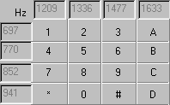
Obr.: Tabuľka frekvencií pre DTMF kód
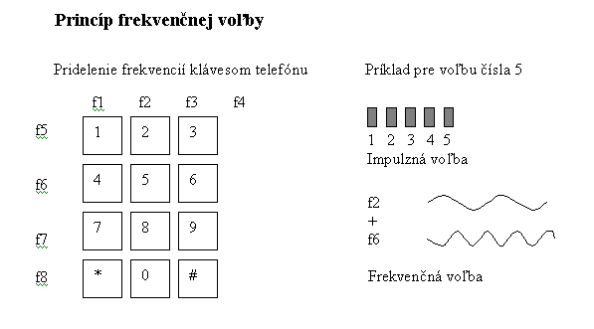

Multiplexing
Je technika, ktorá umožňuje rozdeliť jeden prenosový kanál s väčšou šírkou pásma na niekoľko logických kanálov s menšou šírkou pásma. Tieto logické kanály môžu byť bežné dáta, hlasový, textový, faxový alebo video prenos. Spôsob akým prenosové kanály zdieľajú spoločné médium je daný použitou multiplexnou technikou. Existujú dva základné spôsoby delenia jedného prenosového kanálu na viacero subkanálov: frekvenčný multiplex - frequency division multiplexing (FDM), časový multiplex - time division multiplexing (TDM).
Obr.1: Frekvenčný multiplex
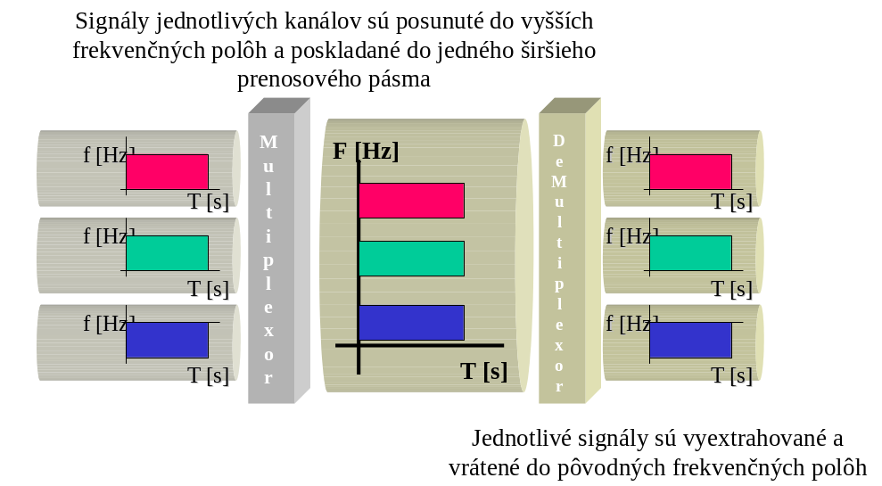

Obr.2: Časový multiplex
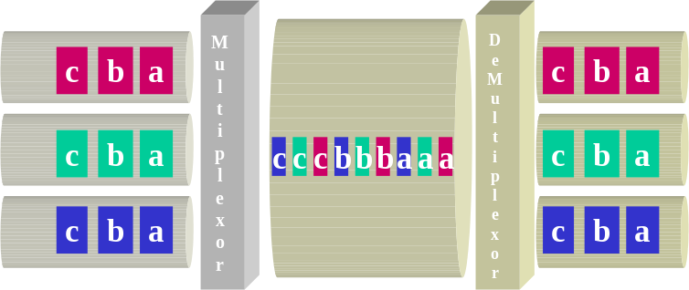

Charakteristika hovorovej a dátovej komunikácie

Charakteristika prevádzky pri hovorovej komunikácii
Pri hovorovej komunikácii sa prenáša analógová informácia s úzkou šírkou frekvenčného pásma 300 - 3400 Hz. Hovorová komunikácia je spojovo orientovaná s prepájaním okruhov. Na začiatku komunikácie sa vybuduje spojenie a pridelí sa účastníkom spojenia komunikačný okruh. Objektom tejto komunikácie sú ľudia a kvôli dobrej zrozumiteľnosti je potrebné zabezpečiť konštantné oneskorenie jednotlivých častí prenášanej informácie. Pre zabezpečenie spojenia viacerých účastníkov je potrebné paralelné spojovanie.

Charakteristika dátovej prevádzky
Pre dátovú prevádzku je charakteristické sériové spojovanie. Všetky komunikujúce zariadenia sú pripojené k jednému zdieľanému médiu a majú na prenos informácií k dispozícii celú jeho frekvenčnú šírku. V tom istom čase nemôže vysielať správu viac ako jedna stanica.
Veľa dátových zariadení vyžaduje nárazový prenos dát. Dáta sú posielané do kanála, ktorý je nevyužitý, pokiaľ užívateľ terminálu nezadá ďalšie dáta alebo rozmýšľa o probléme. Kanál nie je cez prestávky využitý a dochádza k plytvaniu kapacitou.

Štúdie týkajúce sa dátovej prevádzky ukázali, 25% dátovej prevádzky je kratšia ako 1 sekunda, 50% je kratšia ako 5s a 90% je kratšia ako 50s a že 99% dátovej komunikácie je kratšia ako hlasová komunikácia.
Pri dátovej komunikácii prenos prevláda v jednom smere - asymetrickosť komunikácie. Paketové prepájanie sa javí ako najlepšie pre prenos dát, vzhľadom na jeho charakter. Paketový prenos využíva jeden kanál pre viacero spojení, čím sa lepšie využívajú kapacity systémov pri nárazovom prenose a vyrovnáva asymetrickosť prevádzky. Počítačové siete používajú takmer výlučne paketový prenos. Naopak telekomunikačné ústredne používajú prepájanie kanálov, pričom počas celého spojenia patrí kanál komunikujúcim entitám.

Porovnanie
 | Hovorová prevádzka | Dátová prevádzka
Šírka prenosového pásma | Malá – 4000 Hz | Veľká - až 100 MHz
Transfer mód | Spojová orientácia | Paketový prenos
Smer šírenia dát | Obojsmerná - symetrická | Prevláda v jednom smere – asymetrická
Spojovanie | Paralelné | Prevažne sériové

Vzťah medzi časovým a frekvenčným charakterom signálu
Hlas sa v mikrofóne premieňa na elektrický signál. Signálu má premenlivú amplitúdu, má kmitavý charakter. Signál je charakterizovaný svojim frekvenčným spektrom. Tak ako sa signál v čase mení aj jeho frekvenčné spektrum sa mení. Vzťah medzi časovým priebehom signálu a jeho frekvenčným spektrom je matematicky popísaný Fourierovou Transformáciou.
H(jω) = F{s(t)}
Každá prenosová cesta (médium - napr. metalický kábel, ale aj elektronické zariadenie ako vysielač, zosilovač) má svoju frekvenčnú charakteristiku. Tá hovorí o tom ako táto prenosová cesta mení jednotlivé frekvencie prenášaného signálu.
Príklad: ako tlmí signál obsahujúci všetky frekvencie s jednotkovou amplitúdou(tzv. Dirackov impulz), metalické vedenie.
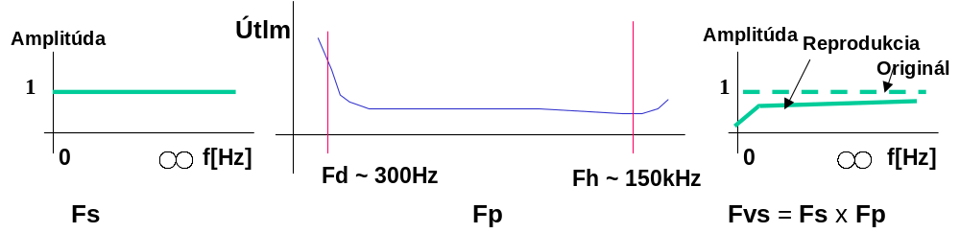
Odozva prenosovej sústavy na Dirackov impulz je frekvenčná charakteristika tejto sústavy.

Prenosová cesta ovplivňuje svojou frekvenčnou charakteristikou frekvenčnú charakteristiku prenášaného signálu a tým signál skresluje.
Obr.: Frekvenčná charakteristika bežného telefónneho kanálu:
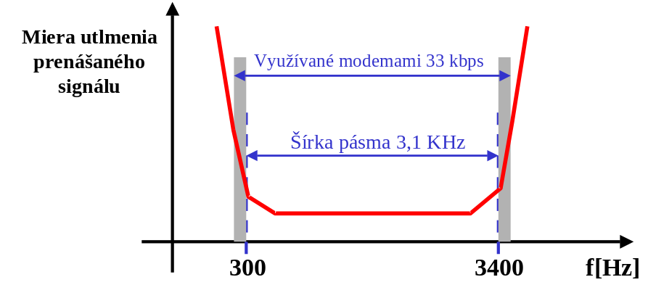

Príklad prenosu hlasu telefónnym kanálom:
1.Originálny signál zodpovedajúci hovoru
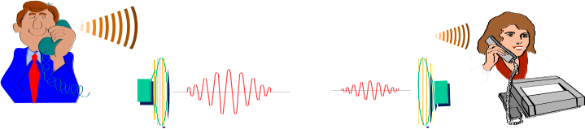
Hlas komunikujúceho na ľavej strane obrázku sa v mikrofóne telefónneho slúchadla mení na elektrický signál a po prenose k druhému komunikujúcemu sa reprodukuje v telefónnom slúchadle. Tento signál ovplivňuje prenosová cesta a elektronika telefónov na oboch stranác, v zosilovačoch na ceste a v ústredni. Signál sa prechodom cez prenosové médium oneskoruje, utlmuje, skresluje a zašumuje.
Porovnanie originálneho a reprodukovaného signálu spolu s frekvenčným spektrom je na nasledujúcich obrázkoch. Graf frekvenčnej charakteristiky (dole)je trojrozmerný, horizontálna os je časová, vertikálna je frekvenčná. Veľkosť amplitúdy konkrétnej frekvencie v konkrétnom časovom okamihu je určená farbou. Tmavé farby zodpovedajú nízkym frekvenciám, svetlé farby zodpovedajú vyšším frekvenciám.

Originál Prenesený signál

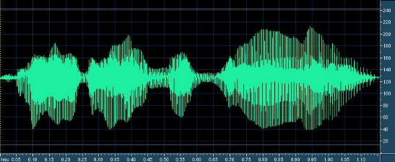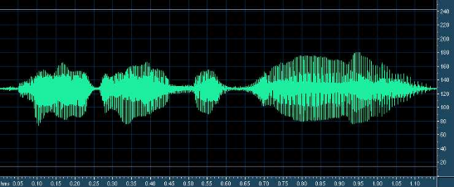
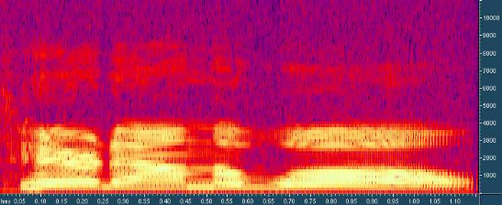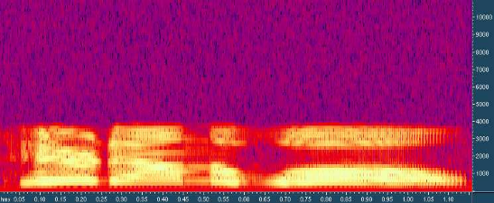

Analógový a digitálny prenos
Na signál pri prenose pôsobí šum, skreslenie a útlm. Preto je potrebné tento signál po určitej vzdialenosti obnoviť.
Pri prenose hovorovej informácie sa používal analógový elektromagnetický signál. Analógový signál je v čase spojitý a nadobúda plynulo hodnoty v prenášanom frekvenčnom pásme. Signál šumu sa na prenosovej ceste pripočítava k užitočnému signálu. Obnovovanie analógového signálu prebieha v zosilňovačoch, ktoré zosilnili aj pričítaný šumový signál.
Diskrétny signál nadobúda niekoľko dopredu presne dohodnutých stavov. V čase nie je spojitý ale mení sa skokovo. Ak diskrétny signál nadobúda dva logické stavy nazýva sa digitálny. Používa sa pre prenos dát a najnovšie aj pre prenos hlasu. Diskrétny signál sa obnovuje v opakovačoch – zariadeniach, ktoré detekujú diskrétne stavy a generujú signál znovu.
Na obrázku je tvar prenášaného signálu medzi dvoma počítačmi v analógovej a digitálnej forme. V prenosovej ceste sú zaradené dva zosilňovače – pre analógový signál a dva opakovače pre digitálny signál.
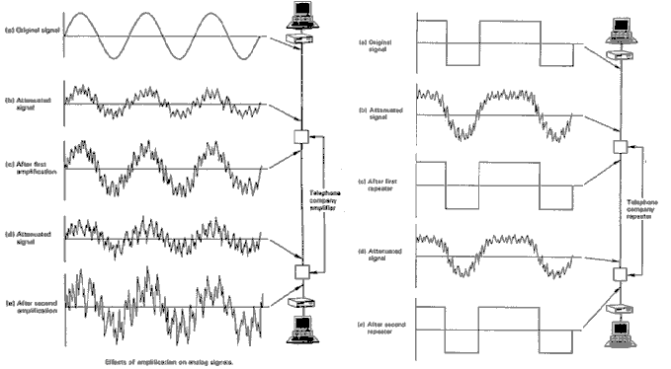
Z uvedeného príkladu vyplýva, že je z hľadiska spracovania informácie výhodnejšie používať diskrétny signál.
Preto boli vyvinuté techniky ako previesť hovorovú informáciu do digitálnej formy a naopak ako z digitálnej informácie dostať naspäť hovorovú.

Postup pri digitalizácii hlasu
Analógový signál je spojitý v čase a hodnote a v určitom časovom intervale <t₁,t₂>nesie v sebe nekonečné množstvo informácie. Aby sme mohli tento signál prenášať prostredníctvom diskrétneho signálu, musíme najprv obmedziť množstvo informácie na konečnú množinu. Toto sa dosahuje vzorkovaním – určenie diskrétnych hodnôt v čase a kvantovaním – určenie diskrétnych hodnôt vo veľkosti signálu
Zariadenie, ktoré prevádza analógový telefónny signál do číslicového tvaru, sa označuje ako codec, čo je skratka z COder/DECoder. Pri dekódery sa jedná v podstate o opak modemu, ktorý na základe postupnosti číslicových dát generuje spojitý analógový signál. Codec naopak na základe analógového signálu generuje postupnosť číslicových dát. Robí to tak, že pravidelne vzorkuje stav analógového signálu a jeho okamžitú hodnotu aproximuje jednou z 256 úrovní, ktoré rozoznáva, a ktorú potom vyjadrí ako jedno 8-bitové číslo.
Z teórie vyplýva, že analógový signál môžeme obnoviť ak zaznamenáme počet vzoriek rovný alebo väčší ako je dvojnásobok najvyššej prenášanej frekvencie:
F_{vz}=2*f_{h}
Analógový telefónny signál sa pritom považuje za signál o šírke pásma 4000 Hz, z čoho plynie, že ho stačí vzorkovať 8000-krát za sekundu (tj. každých 125 mikrosekúnd). Codec teda generuje celkom 8000 x 8 bitov, tj. 64 kbit za sekundu. Pre prenos jedného telefónneho hovoru v digitálnej forme je nutná prenosová rýchlosť 64 kbit/sekundu.
Práve popísaná technika prevodu analógového signálu do číslicového (digitálneho) tvaru sa označuje ako impulzová kódová modulácia (Pulse Code Modulation), skratkou PCM.
Na obrázku je ukážka prevodu analógového signálu na digitálny pre 8 bitové kódovanie:


